Leçon 1 : Les nombres jusqu’à 100

Je connais les nombres jusqu’à 100

Famille desunités: 0,1,2,3,4,5,6,7,8,9
Famille de “dix”:10,11,12,13,14,15,16,17,18,19
Famille de “vingt”:20,21,22,23,24,25,26,27,28,29
Famille de “trente”:30,31,32,33,34,35,36,37,38,39
Famille de “quarante”:40,41,42,43,44,45,46,47,48,49
Famille de “cinquante”:50,51,52,53,54,55,56,57,58,59
Famille de “soixante”:60,61,62,63,64,65,66,67,68,69
Famille de “soixante-dix”:
70,71,72,73,74,75,76,77,78,79
Famille de “quatre-vingts”:
80,81,82,83,84,85,86,87,88,89
Famille de “quatre-vingt-dix”:
90,91,92,93,94,95,96,97,98,99

Je comprendsl’écriture des nombres
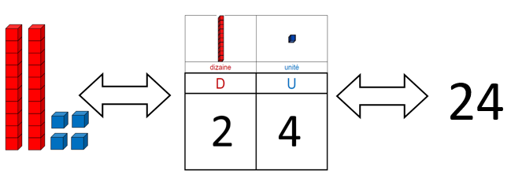
20 + 4
-
Les nombres de 10 à 69
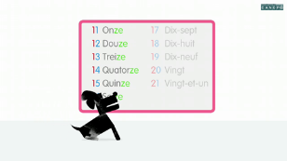
https://huit.re/CE1Lecon1a
Les nombres de 70 à 79
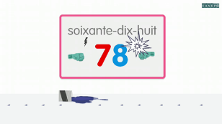https://huit.re/CE1Lecon1b
Les nombres de 80 à 99
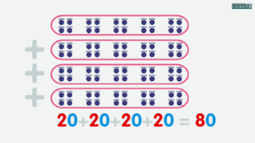
https://huit.re/CE1Lecon1c

